Réparation d'un amplificateur Sony des années 1980, référence TA AX330.
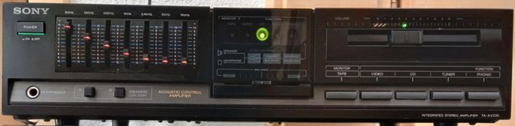
La panne est caractérisée par un grésillement des haut-parleurs qui se coupent par moment et ensuite le son revient. Ce phénomène ce produit parfois à la mise sous tension, ou parfois quand la personne se déplace dans la pièce à côté de l'appareil.
J'ai réussi à reproduire cette panne chez moi, et je pense à quelque chose comme un faux contact, soit du côté des connections haut-parleurs, soit en amont du côté du relais temporisé de mise sous tension des HP, relais qui attend quelques secondes afin d'éviter le "blop" due à la stabilisation des alimentations lors de la mise sous tension.
Ci-dessous, une vue des différentes vis à enlever pour ouvrir l'amplificateur.
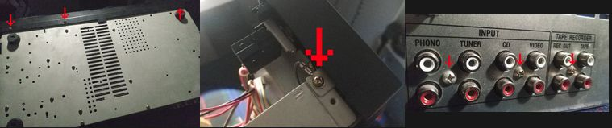

Après ouverture de l'ampli et mise sous tension de celui-ci, les connexions HP sont correctes et les soudures ne présentent pas de défaut. En tapotant avec un manche de tournevis sur le circuit imprimé, j'arrive à reproduire et localiser la panne sur le relais de mise sous tension des HP. En effet, dès que l'on touche à ce relais, la panne est présente et disparait quand on le lâche. Ce relais est situé sur le milieu du circuit imprimé. | 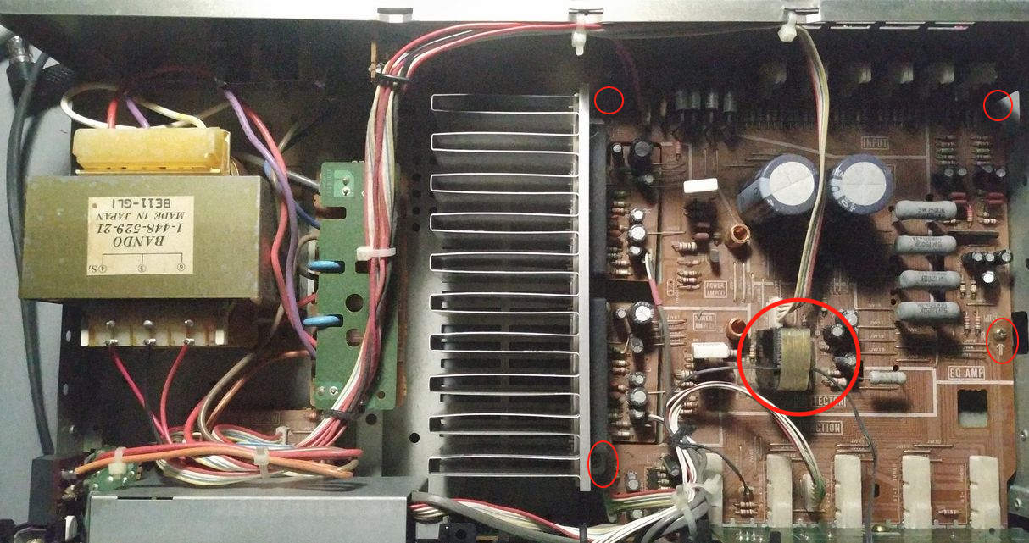

Après démontage de la carte principale pour accéder au côté soudure (voir photos pour les 4 vis a enlevées), les broches de connexion du relais sont corrodées, surtout les broches de la bobine du relais (pas les contacts utilisation).
Après avoir enlevé la vieille soudure, nettoyé correctement les 2 broches du relais, je soude à nouveau ces 2 broches en ayant augmenté la surface de cuivre à la base (grattage du vernis pour avoir plus de cuivre).
Remontage de la carte, puis essai sous tension, et il n'y a plus de défaut quand je bouge ce relais, ou que je tapote à coté avec mon tournevis.

